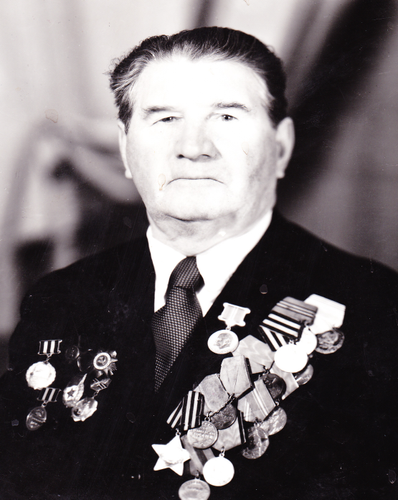

Сидоров Никифор Евстафьевич

1920 -1999

Участник войны

Родился 26 марта 1920 г. В селе Даниловка Петровского уезда Саратовской губернии (сегодня Лопатинский район Пензенской области). Окончил Пензенский институт им. В.Г.Белинского. С 1940 по 1941 год работал учителем истории Даниловской средней школы.На военной службе с 23 июня 1941г. по 11 июня 1946г.

В июле – августе 1941г. воевал на Западном фронте в 241-ой дивизии, 1091 артполк, командир 76 мм противотанкового орудия, сержант.Июнь 1943г. – январь 1944г. – Центральный фронт. Участвовал в битве на Курской дуге.Февраль 1944г. – 9 мая 1945г. 1-ый Украинский фронт, 4 Гвардейская танковая армия, командир орудия и механик-водитель танка Т-34, гвардии старшина.

Участвовал в операциях: в Орловско-Курской, Каменец-Подольско-Проскуровской, Львовско-Сандомирской, Висло-Одерской, Берлинской, Пражской.

Имеет награды: Орден Отечественной войны II степени,Орден Красной Звезды, Орден Славы III степени, медали «За боевые заслуги», «За взятие Берлина», «За освобождение Праги», «За победу над Германией» и много юбилейных.

После войны с 1946г. по 1980г. работал учителем истории, директором семилетней, средней школы, заведующим Районо, секретарем парткома и председателем рабочкома совхоза «Даниловский».

